ГУАП

КАФЕДРА № 43

ОТЧЕТ   
ЗАЩИЩЕН С ОЦЕНКОЙ

ПРЕПОДАВАТЕЛЬ

|  |  |  |  |  |
| --- | --- | --- | --- | --- |
| Старший преподаватель |  |  |  | Н.В. Путилова |
| должность, уч. степень, звание |  | подпись, дата |  | инициалы, фамилия |

|  |
| --- |
| ОТЧЕТ О ЛАБОРАТОРНОЙ РАБОТЕ №9  Объектно-реляционные базы данных. Проектирование и создание |
| по дисциплине: [Проектирование](https://pro.guap.ru/inside/students/subjects/3154777) баз данных |
|  |
|  |

РАБОТУ ВЫПОЛНИЛ

|  |  |  |  |  |  |
| --- | --- | --- | --- | --- | --- |
| СТУДЕНТ ГР. | 4134к |  |  |  | Шумков Д.В. |
|  |  |  | подпись, дата |  | инициалы, фамилия |

Санкт-Петербург

2024

25. Багтрекинг: проекты, баги, фичи (новые функции), тестировщики, разработчики (разные статусы людей (исправление и добавление багов), тестировщики не исправляют)

а. Баги, в названии которых содержится слово «размер», но оно не последнее

б. Функции(фичи), относящаяся к 2 различным проектам

в. Критический баг, который добавили последним

г. Тестировщик, с самым большим количеством добавленных багов

д. Разработчик, у которого нет незавершенных задач(реализация фичи или исправление бага)

Физическая модель БД

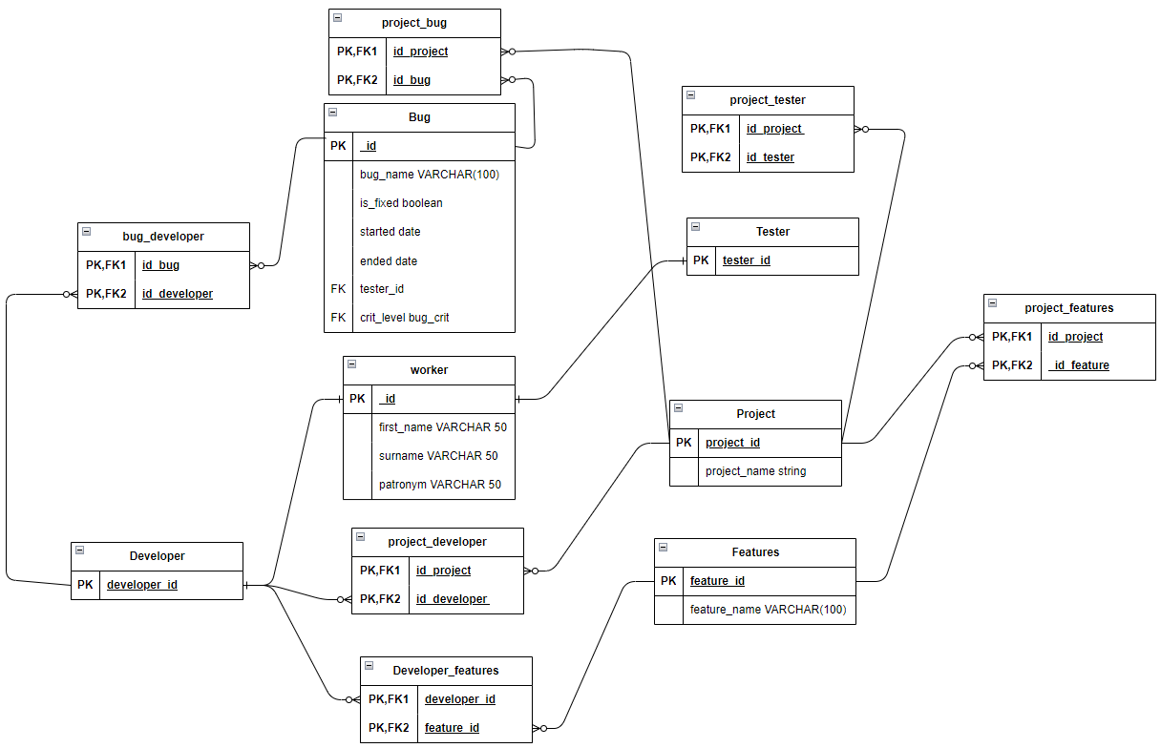

Скрипт создания БД

CREATE TABLE worker (

worker_id SERIAL PRIMARY KEY,

first_name VARCHAR(50) NOT NULL,

surname VARCHAR(50) NOT NULL,

patronym VARCHAR(50) NOT NULL

);

CREATE TYPE date_task AS (

is_fixed BOOL,

started DATE,

ended DATE

);

CREATE TABLE tester (

PRIMARY KEY (worker_id)

) INHERITS (worker);

CREATE TABLE developer (

PRIMARY KEY (worker_id)

) INHERITS (worker);

CREATE TABLE project (

project_id SERIAL PRIMARY KEY,

project_name VARCHAR(100) NOT NULL

);

CREATE TABLE features (

feature_id SERIAL PRIMARY KEY,

feature_data date_task,

feature_name VARCHAR(100) NOT NULL

);

CREATE TYPE bug_crit AS ENUM ('Некритичный', 'Критичный', 'Очень критичный');

CREATE TABLE bugs (

bug_id SERIAL PRIMARY KEY,

bug_name VARCHAR(100) NOT NULL,

bug_data date_task,

tester_id INT NOT NULL,

crit_level bug_crit NOT NULL,

FOREIGN KEY (tester_id) REFERENCES tester(worker_id) ON DELETE RESTRICT ON UPDATE CASCADE

);

CREATE TABLE project_bug (

project_id INT,

bug_id INT,

PRIMARY KEY (project_id, bug_id),

FOREIGN KEY (project_id) REFERENCES project(project_id) ON DELETE RESTRICT ON UPDATE CASCADE,

FOREIGN KEY (bug_id) REFERENCES bugs(bug_id) ON DELETE RESTRICT ON UPDATE CASCADE

);

CREATE TABLE bug_developer (

bug_id INT,

developer_id INT,

PRIMARY KEY (bug_id, developer_id),

FOREIGN KEY (developer_id) REFERENCES developer(worker_id) ON DELETE RESTRICT ON UPDATE CASCADE,

FOREIGN KEY (bug_id) REFERENCES bugs(bug_id) ON DELETE RESTRICT ON UPDATE CASCADE

);

CREATE TABLE project_developer (

project_id INT,

developer_id INT,

PRIMARY KEY (project_id, developer_id),

FOREIGN KEY (project_id) REFERENCES project(project_id) ON DELETE RESTRICT ON UPDATE CASCADE,

FOREIGN KEY (developer_id) REFERENCES developer(worker_id) ON DELETE RESTRICT ON UPDATE CASCADE

);

CREATE TABLE project_features (

project_id INT,

feature_id INT,

PRIMARY KEY (project_id,feature_id),

FOREIGN KEY (project_id) REFERENCES project(project_id) ON DELETE RESTRICT ON UPDATE CASCADE,

FOREIGN KEY (feature_id) REFERENCES features(feature_id) ON DELETE RESTRICT ON UPDATE CASCADE

);

CREATE TABLE developer_features (

developer_id INT,

feature_id INT,

PRIMARY KEY (developer_id, feature_id),

FOREIGN KEY (developer_id) REFERENCES developer(worker_id) ON DELETE RESTRICT ON UPDATE CASCADE,

FOREIGN KEY (feature_id) REFERENCES features(feature_id) ON DELETE RESTRICT ON UPDATE CASCADE

);